
117607, Мичуринский проспект 49 | Tel: (095) 737-3389, 737-3390

DG-102S/ DG-102SH
2-портовый шлюз VoIP

Шлюз VoIP D-Link DG-102S/DG102SH соединяет с сетями IP традиционную телефонию с такими получившими широкое распространение устройствами как аналоговые телефоны или факсы. DG-102S/DG-102SH имеет 2 порта для внешних абонентов (Foreign Exchange Subscriber - FXS) с обычными разъемами RJ-11, позволяющими передавать голос/факсы поверх сети IP, а также 2 двухскоростных порта Ethernet 10/100 Мбит/с. Один порт Ethernet предназначен для DSL/кабельного модема или других устройств доступа к глобальным сетям, а другой – для подключения домашней сети или сети малого офиса. Встроенный сервер/клиент DHCP и функция преобразования сетевых адресов (Network Address Translation -NAT) автоматически назначают IP- адреса для пользователей локальной сети, позволяя им использовать одну учетную запись Интернет-провайдера. Шлюз может управляться через консоль, Web –браузер, также имеется управление через Telnet и SNMP. | 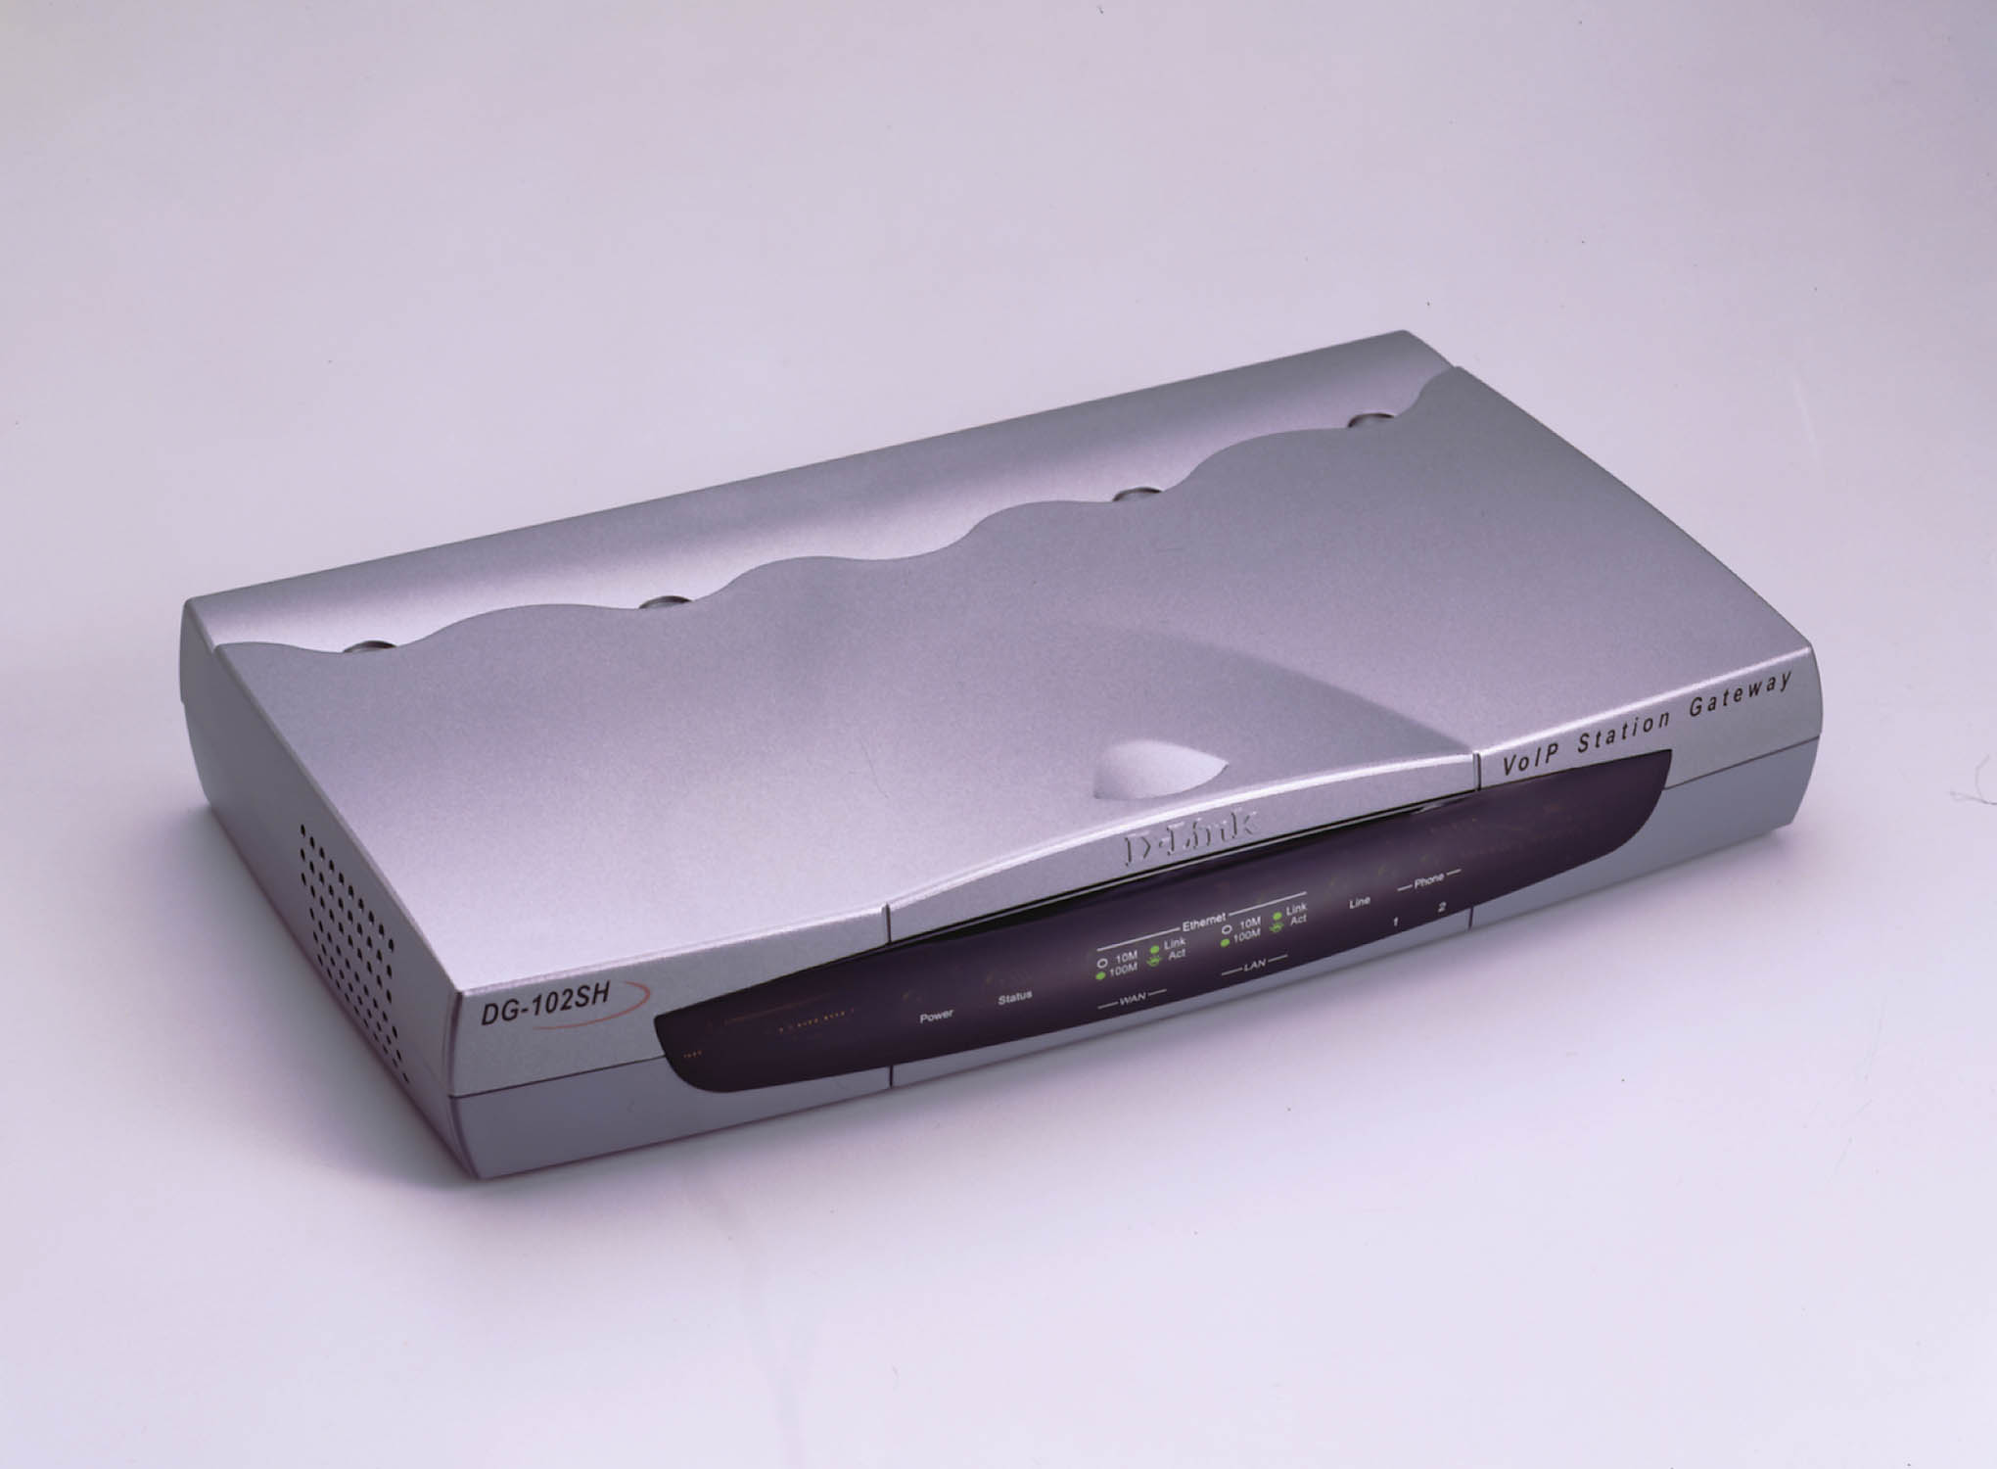
Обеспечивая функцию маршрутизации звонков поверх Internet или любой сети IP, шлюз позволяет существенно снизить оплату счетов за междугородние или международные телефонные разговоры. Крупные предприятия также могут воспользоваться преимуществами консолидации сети и снижения количества арендуемых линий, сфокусировавшись лишь на услугах Интеренет-провайдеров для передачи голоса и данных по сетям IP.

Характеристики
Шлюз VoIP DG-102S/DG-102SH, обладая высокой гибкостью настроек и производительностью, обеспечивает следующие возможности:
- 2х аналоговых порта для подключения аналоговый телефонов или факсов с разъемом RJ-11
- 1x порт 10/100 для подключения через глобальные сети к средствам диспетчеризации звонков
- 1x порт 10/100 для подключения локальной сети
- присвоение IP-адресов, используя DHCP (Dynamic Host Configuration Protocol) или непосредственное задание
- Подавление тишины для повышения эффективности использования полосы пропускания
- Создание естественного звука для повышения удобства в работе
- Адаптивный буфер для улучшения приема голоса
- Восстановление утерянных пакетов для улучшения качества воспроизведения звука
- Командный порт для упрощения конфигурирования
- Удаленная загрузка/обновление встроенного программного обеспечения
- Поддержка разделения IP для обеспечения пользователям доступа к Internet при наличии только одно учетной записи у Интернет-провайдера
- Встроенная функция PPPoE для поддержки доступа с «дозвоном»
- Поддержка идентификации звонящего
- Гарантированное качество сервиса QoS для обеспечения качества звука

Технические параметры

Протокол установления вызов: | DG-102S  DG-102SH | MGCP  H.323
Сжатие звука: | G.711 (A-law и u-law), G.723.1, G.729a
Аналоговые голосовые порты: | Тип: интерфейсы Loop-Start FXS  Определение/генерация DTMF сигналов  Обнаружение сигналов факс/модемов V.21/V.25  Предотвращение эхо: G.165/G.168
Порты Ethernet: | WAN: Порт NWay 10/100BASE-TX Fast Ethernet (MDI-II)  LAN: Порт NWay 10/100BASE-TX Fast Ethernet (MDI-X)  Совместимы с IEEE 802.3 10BASE-T Ethernet  Совместимы с IEEE 802.3u 100BASE-TX Fast Ethernet
Качество обслуживания: | Voice service is prioritized over the data traffic
Поддержка факсов: | V.21, V.27ter, V.29, V.17 Modulation/Demodulation.  Fax Relay протокол: T.38
Сетевые протоколы: | TCP/IP, UDP, ARP, ICMP, TFTP, Telnet, SNMP, HTTP  DHCP клиент и сервер  NAT  PPP over Ethernet, клиент
Сетевое управление: | - Агент управления SNMP, MIB II  - Telnet  - Управление посредством интуитивного легкого в использования web- интерфейса  - Локальная консоль управления  - Встроенный протокол TFTP обеспечивает обновление программного обеспечения
Безопасность: | Протокол PAP/CHAP  Пароль администратора для Telnet, Console, Web и SNMP
Светодиодные индикаторы: | Базовые: Power, Status  Ethernet:  WAN: 10/100M, Link/Act  LAN: 10/100M, Link/Act  Телефоны от 1 до 2: Hook/Ringing
Габариты | 220(длина) x 167.2(глубина) x 44.5(высота) мм
Вес | 467г
Количество портов | Один порт 10/100BASE-TX Fast Ethernet (WAN)  Один порт 10/100BASE-TX Fast Ethernet (LAN)  2 порта RJ-11  Один консольный порт RS-232C, DB-9
Блок питания | Внешний блок питания, выход: 12В, 1A постоянный
Рабочая температура | 0 – 50 °C
Температура хранения | -10 - 55 °C
Влажность | 5% - 95% без образования конденсата

Информация для заказа
Модель | Описание
DG-102S/E | 2-портовый шлюз VoIP стандарта вызова MGCP с внешним блоком питания под используемый в России тип силовых розеток
DG-102SH/E | 2-портовый шлюз VoIP стандарта вызова H.323 с внешним блоком питания под используемый в России тип силовых розеток

Для функционирования оборудования специальная измерительная аппаратура не требуется.

Оборудование соответствует требованиям ВСС России

